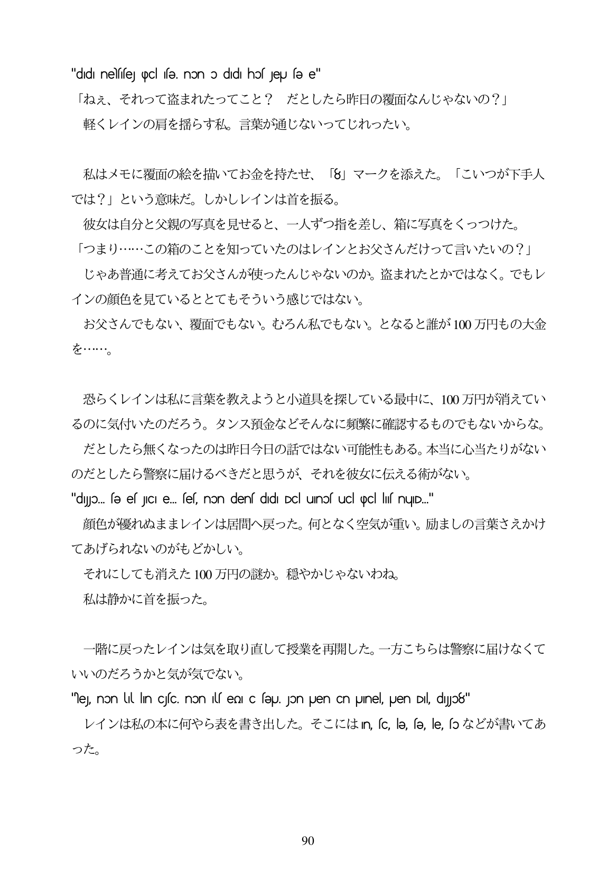

"did nesse pcl sə. non o didi hos Jepu sə e" 「ねえ、それって盗まれたってこと? だとしたら昨日の覆面なんじゃないの?」 軽くレインの肩を揺らす私。言葉が通じないってじれったい。

私はメモに覆面の絵を描いてお金を持たせ、「8」マークを添えた。「こいつが下手人 では?」という意味だ。しかしレインは首を振る。 彼女は自分と父親の写真を見せると、一人ずつ指を差し、箱に写真をくっつけた。 「つまり・...この箱のことを知っていたのはレインとお父さんだけって言いたいの?」 じやあ普通に考えてお父さんが使ったんじゃないのか。盗まれたとかではなく。でもレ インの顔色を見ているととてもそういう感じではない。 お父さんでもない、覆面でもない。むろん私でもない。となると誰が100万円もの大金 を...。

恐らくレインは私に言葉を教えようと小道具を探している最中に、100万円が消えてい るのに気付いたのだろう。タンス預金などそんなに頻繁に確認するものでもないからな。

だとしたら無くなったのは昨日今日の話ではない可能性もある。本当に心当たりがない のだとしたら警察に届けるべきだと思うが、それを彼女に伝える術がない。 "dyb. se esJCI e. ses, non dens did Dcl unos uCl pc lys nUD."

顔色が優れぬままレインは居間へ戻った。何となく空気が重い。励ましの言葉さえかけ てあげられないのがもどかしい。

それにしても消えた100万円の謎か。穏やかじやないわね。

私は静かに首を振った。

一階に戻ったレインは気を取り直して授業を再開した。一方こちらは警察に届けなくて いいのだろうかと気が気でない。 "le), non Ul ln Cjsc, non (lsea C sep. Jon Jen Cn pJInel, Jen Dil dJo8"

レインは私の本に何やら表を書き出した。そこにはIn c e e e foなどが書いてあ

った。

90